

Créer un cours au format page : Guide d'utilisation

En vidéo
Voir le tuto vidéo http://demo.formation-enligne.com/course/view.php?id=79&page=877

Création en quelques clics
- Menu Administration /cours/Gestion des cours et des catégories
- Placez vous dans la catégorie de cours de votre choix
- Cliquer le lien bouton “Créer un cours”
- Renseignez les éléments demandés (nom etc)
- Dans la zone format de cours , choisissez “Format page”
- Enregistrez

Rendu
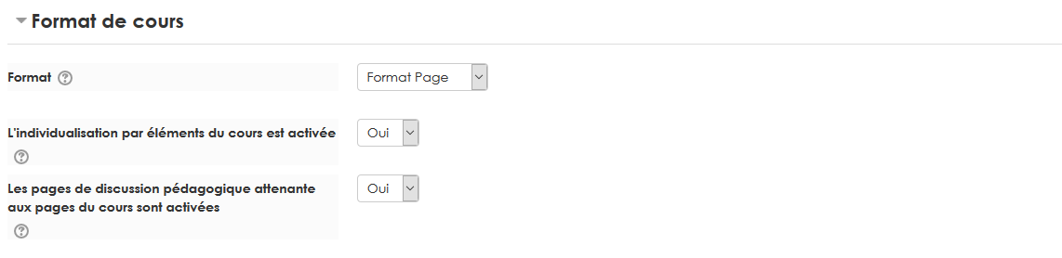
- L'individualisation par élément de cours est activée : Certains éléments de cours sur les pages peuvent être assignés à des utilisateurs spécifiques
- Les pages de discussion pédagogiques attenantes aux pages de cours sont activées : Permet d'avoir la possibilité de renseigner une page de commentaires sur le cours
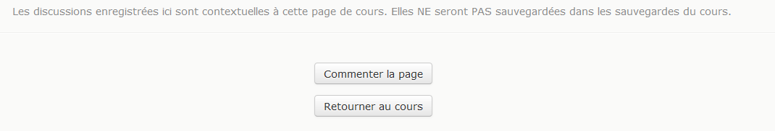

Crédits
- Valéry Frémaux sur un développement original de MoodleRooms : Développement et documentation
- Florence Labord : Documentation et illustrations
Revenir à l'index du guide d'utilisation - Retour à l'index du format Page - Revenir à l'index des plugins - Revenir au catalogue

